确认了！见义勇为！

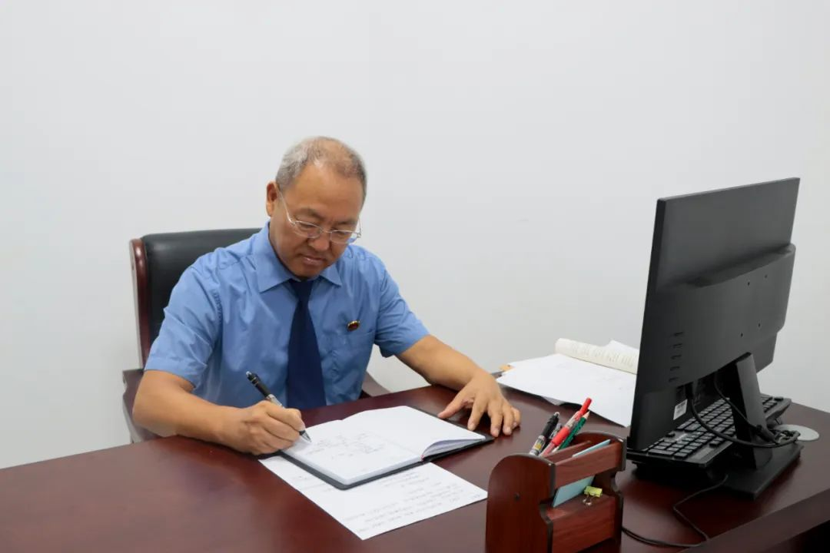

为表彰先进，大力弘扬见义勇为精神，区检察院检察干警郝庆明救助一名游泳脱力遇险者的行为被洛阳市洛龙区见义勇为评定委员会确认为见义勇为行为。

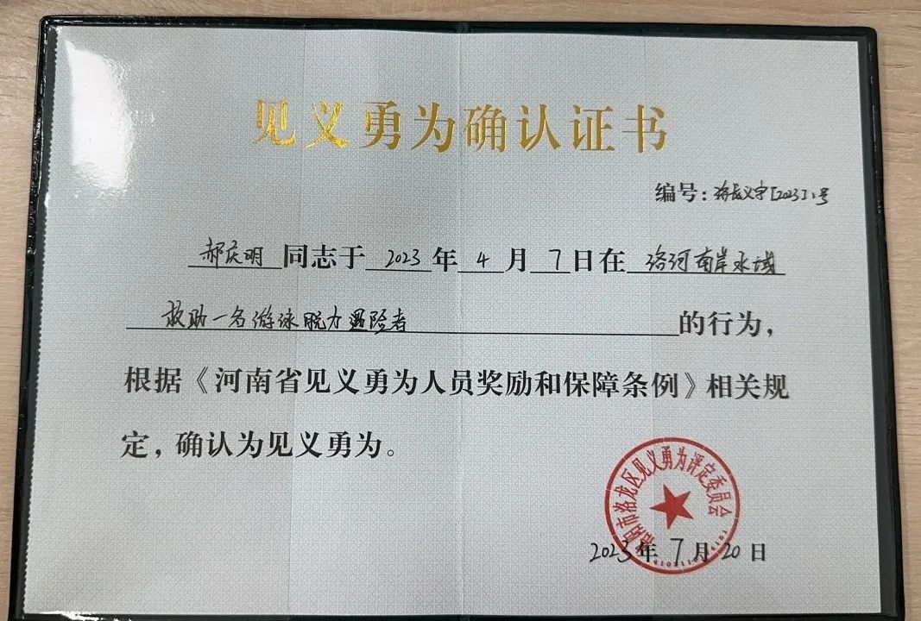

4月7日下午，郝庆明在洛河边散步时，突然听到微弱的一声“救命”，郝庆明循着声音找过去，发现有人落水，落水者只有头部露出水面。

危急时刻，时间就是生命！郝庆明当即脱掉衣物，抓住河边的救生圈，纵身跳入河中，奋力游向落水者，伸手将落水者托出水面，并告诉其不要挣扎，配合施救，最终成功将落水者救上岸。

郝庆明救人的行为被大河报洛阳新闻、洛阳网等新闻媒体转发报道，在区检察院检察干警中掀起弘扬正气、崇德向善、争做好人的热潮。干警们纷纷表示，将以郝庆明为榜样，大力弘扬见义勇为精神，为树立社会新风尚做出新的贡献，践行“人民检察为人民”的铮铮誓言！